AUSSTELLUNG
Hermann Czech – Ungefähre Hauptrichtung

Eröffnung: 17. September 2025, 19 Uhr im HDA, Mariahilferstraße 2, 8020 Graz
Ausstellung: 18. September – 12. Dezember 2025, Di–So 11–17 Uhr
Führungen durch die Ausstellung: Jeweils Samstag 15 Uhr, Sonntag 11 Uhr und auf Anfrage

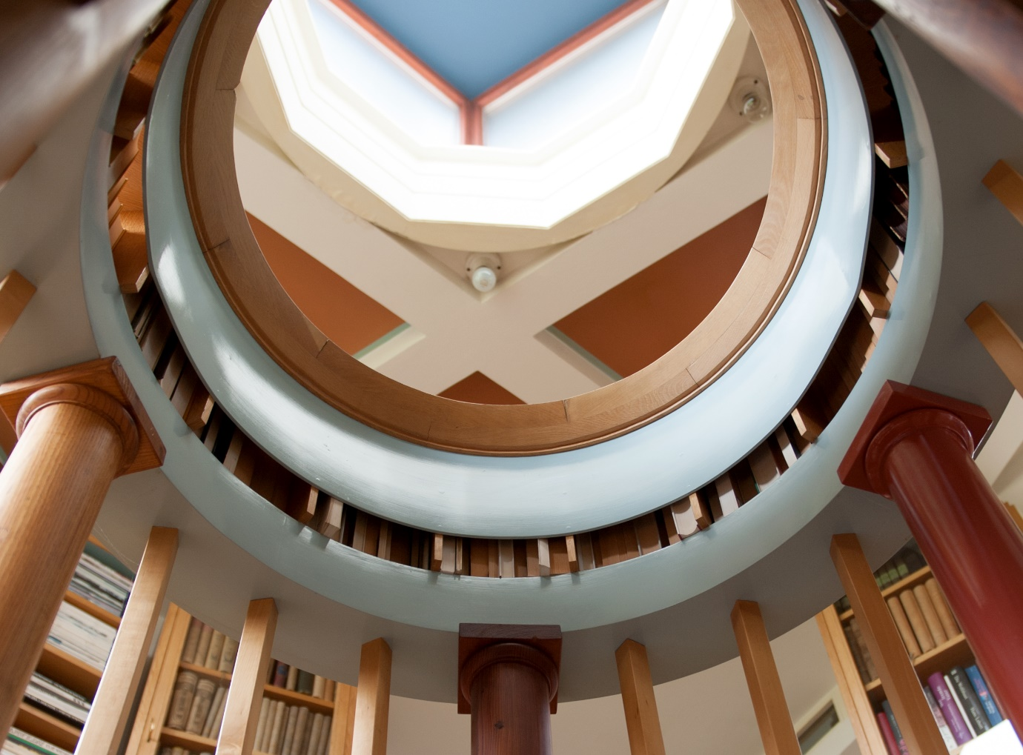
Hermann Czech, Haus S, Bibliotheksturm. Foto: Gabriele Kaiser

Hermann Czech zählt zu den renommiertesten Architekt:innen Österreichs. Sein vielseitiges Werk verbindet Theorie und Praxis und reicht von Stadtplanung über Wohn-, Schul- und Hotelbauten bis zu kleinmaßstäblichen Interventionen und Ausstellungsgestaltungen. Czechs Entwurfsansatz beruht auf methodisch erarbeiteten Planungsentscheidungen, die sich zugleich dem Unerwarteten und Alltäglichen öffnen. Die Ausstellung zeigt eine Auswahl seiner Projekte von den 1960ern bis heute, vermittelt seine theoretischen Arbeiten und widmet sich auch Czechs kritischer Auseinandersetzung mit der Architektur-Avantgarde der 1960er Jahre, die unter anderem im Rahmen der trigon-Ausstellungen in Graz präsent war.

Hermann Czech zählt zu den renommiertesten Architekt:innen Österreichs und ist eine profunde Stimme im aktuellen Diskurs. Sein architektonisches Werk umfasst Stadtplanung, Wohn-, Schul- und Hotelbauten ebenso wie Interventionen in kleinem Maßstab und Ausstellungsgestaltungen. Architekturtheorie versteht Czech als „Denken zum Entwurf“: Seine kritischen Texte zu den Protagonisten der Wiener Moderne, zu architektonischen Themen wie dem „Umbau“ oder zu den Methoden der Architekturproduktion bezeugen ein enges Verhältnis von Theorie und Praxis. Czechs Entwurfsdenken folgt der Überzeugung, dass

Planungsentscheidungen erst tragfähig sind, wenn sie nicht auf „Einfällen“ beruhen, sondern methodisch erarbeitet werden, sich zugleich aber auch dem Unerwarteten und Alltäglichen öffnen. Dieser „Mehrschichtigkeit“ des Entwerfens und Herstellens von Architektur widmet sich die Ausstellung „Hermann Czech – Ungefähre Hauptrichtung“ in einer abwechslungsreichen Projektauswahl. Anhand von Entwürfen und Realisierungen aus den 1960er-Jahren bis in die Gegenwart werden Methoden („wie etwas entsteht“) und räumliche Wirkungen („wie etwas ausschaut“) dargestellt. In der pointierten Gegenüberstellung der Werkbeispiele werden Reichhaltigkeit auch im Unscheinbaren sichtbar, zudem werden Aspekte der Partizipation beleuchtet, die bei Czech mit einer gedanklich fundierten Position des Manierismus verknüpft ist. Czechs Architektur will nicht verführen, sondern durch profunde Planungsentscheidungen und in der Raumerfahrung selbst überzeugen.
Die Schau in Graz beschäftigt sich auch mit Czechs kritischer Haltung gegenüber der Architektur Avantgarde der späten 60er Jahre in Österreich, die später von Peter Cook unter dem Namen „The Austrian Phenomenon“ international bekannt wurde. Ein wichtiger Kristallisationspunkt für diese Szene waren die Trigon Architekturausstellungen 1967 und 1969 in Graz, Hermann Czech hat 1969 ebenfalls ein Projekt, „Räumlicher Städtebau“ bei Trigon eingereicht, dieses wurde damals aber nicht angenommen. Ungefähr zeitgleich 1971 brachte Hermann Czech mit dem Text „Nur keine Panik“ seine Kritik an den damaligen Architekturtendenzen auf den Punkt. In der Ausstellung in Graz werden auch bisher unveröffentlichte Projekte, wie zum Beispiel sein Beitrag im Wettbewerb zum Trigon Museum, gezeigt.

Hermann Czech (*1936 in Wien), studierte Architektur an der TH Wien und an der Akademie der bildenden Künste in Wien bei Ernst A. Plischke. 1958 und 1959 nahm er an den Seminaren von Konrad Wachsmann an der Salzburger Sommerakademie teil. Erste architektonische Arbeiten ab 1960, von 1963 bis 1967 schrieb er architekturkritische Texte für Die Furche. Ab den 1970er-Jahren Projekte und Realisierungen in verschiedenen Planungsmaßstäben. Veröffentlichung der frühen Schriften 1978 unter dem Titel Zur Abwechslung (erweiterte Neuauflage 1996), 2021 folgte Ungefähre Hauptrichtung. Schriften und Gespräche zur Architektur (beides Löcker Verlag). Hermann Czech war Gastprofessor an internationalen und nationalen Hochschulen, z.B. an der Harvard University in Cambridge/USA, der ETH Zürich, an der TU Wien und der Akademie der bildenden Künste in Wien. 1980, 1991, 2000 und 2012 nahm er an der Architekturbiennale in Venedig teil, zuletzt 2023 gemeinsam mit dem Kollektiv AKT. Für sein architektonisches Werk erhielt er zahlreiche Preise und Auszeichnungen, zuletzt 2024 den Großen Österreichischen Staatspreis. Hermann Czech lebt und arbeitet in Wien.

Eine Ausstellung des fjk3–Raum für zeitgenössische Kunst in Kooperation mit dem Architekturzentrum Wien. Kuratorinnen der Ausstellung „Hermann Czech – Ungefähre Ausstellung“ in Wien: Claudia Cavallar, Gabriele Kaiser, Eva Kuß, Fiona Liewehr in Kooperation mit Hermann Czech.

Die Ausstellung wurde in Kooperation mit dem fjk3 – Raum für zeitgenössische Kunst von Eva Kuß und Zerina Džubur gemeinsam mit Hermann Czech für das HDA – Haus der Architektur neu entwickelt.
Highlights zur Ausstellung „Hermann Czech – Ungefähre Hauptrichtung“

Eröffnung
Termin: 17.September 2025, 19 Uhr
Ort: Haus der Architektur, Mariahilferstraße 2, 8020 Graz

Zur Eröffnung ist eine Einführung in Hermann Czechs Werk und in die Inhalte der Ausstellung geplant. Hermann Czech wird einen Werkvortrag halten und im Dialog mit den Kuratorinnen der Ausstellung Eva Kuß und Zerina Džubur über die Ausrichtung der Ausstellung sprechen.

Ausstellungsrundgang mit dem steirischen herbst
Termin: 27. September 2025, Uhrzeit wird noch bekannt gegeben
Ort: Haus der Architektur, Mariahilferstraße 2, 8020 Graz
In einer gemeinsam mit dem steirischen herbst konzipierten Veranstaltung wird eine vertiefende Auseinandersetzung mit den Inhalten und der Geschichte der trigon-Ausstellungen geboten. Eingebettet in das Parallelprogramm des steirischen herbst lädt sie zu einer offenen Diskussion über Avantgarde, Architektur und deren Rezeption mit Christine Frisinghelli (ehemalige Intendantin des steirischen herbst), Eva Kuß (Kuratorin) und Zerina Džubur ein.

Eine Kooperation im Rahmen des steirischen herbst ´25

Ausstellung und Begleitprogramm werden gefördert von Land Steiermark, A9 – Kultur, Europa und Sport

Weitere Informationen gibt es auf der HDA-Website:
https://hda-graz.at/programm/hermann-czech-ungefaehre-hauptrichtung

Pressebilder finden Sie unter folgendem Link:
www.hda-graz.at/pressebereich-hda/pressemappe-hermann-czech-ungefaehre-hauptrichtung

KONTAKT:
Dipl.-Ing. Nelly Sanjta
Kommunikation & Architekturvermittlung
T: +43 316 32 35 00 16
E. sanjta@hda-graz.at

